Exporter des données d'ArcMap vers Excel
Description:
Cet outil permet, à partir d'ArcMap, d'exporter les données d'une table vers une feuille d'un classeur Microsoft Excel. L'outil vous propose de choisir les champs à exporter et éventuellement de restreindre l'export aux enregistrements sélectionnés. Les tables des couches (vecteur ou raster) peuvent également être exportées avec cet outil.
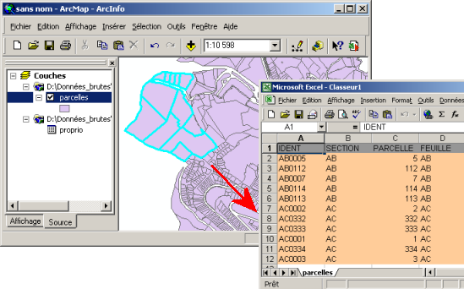
Téléchargement:
Télécharger le fichier ExportExcel.zip puis décompressez le dans le répertoire de votre choix.
Prérequis:
Cet outil nécessite ArcGIS 8.x ou ArcGIS 9.x et Microsoft Excel 2000 (cet outil a été testé uniquement avec cette version d'Excel).
Installation:
- Ouvrir un document dans ArcMap.
- Exécuter la commande Outil > Personnaliser puis se placer dans la rubrique Commandes.
- Dans la zone Enregistrer dans sélectionner le fichier Normal.mxt.
- Cliquer sur le bouton Ajouter depuis un fichier puis sélectionner le fichier ExportExcel.dll.
- Un nouvel outil est ajouté dans la catégorie Table.
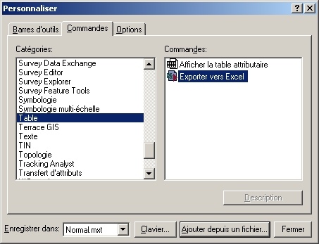
- Faire glisser le nouvel outil vers une des barres de l'interface d'ArcMap.
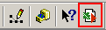
- Fermer la boîte de dialogue Personnaliser.
Utilisation:
Cette partie indique pas à pas l'utilisation de l'outil.
- Sélectionner la couche ou la table pour laquelle vous souhaitez exporter les données. Pour les tables indépendantes (sans géométrie), penser à cliquer sur l'onglet Source.
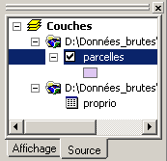
- Cliquer sur l'outil suivant .
- Sélectionner les champs que vous souhaitez exporter.
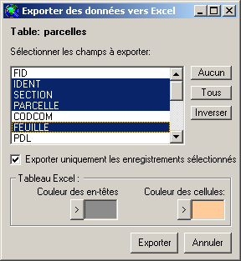
- Si une sélection figure dans votre table, vous pouvez cocher l'option Exporter uniquement les enregistrements sélectionnés vous permet de restreindre les données à exporter.
- Dans la zone Tableau Excel, vous pouvez définir la couleur des cellules d'en-tête et des cellules de données.
- Valider votre choix en cliquant sur le bouton Exporter.
- L'application Microsoft Excel est démarrée (si ce n'est pas déjà le cas) et vos données sont ajoutées dans un nouveau classeur.
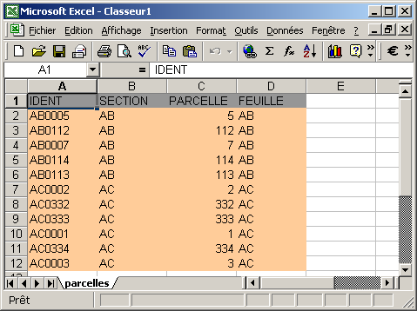
Dernière date de mise à jour:
Janvier 2003.
Auteur:
Gaëtan LAVENU - ESRI France

